11.04.24

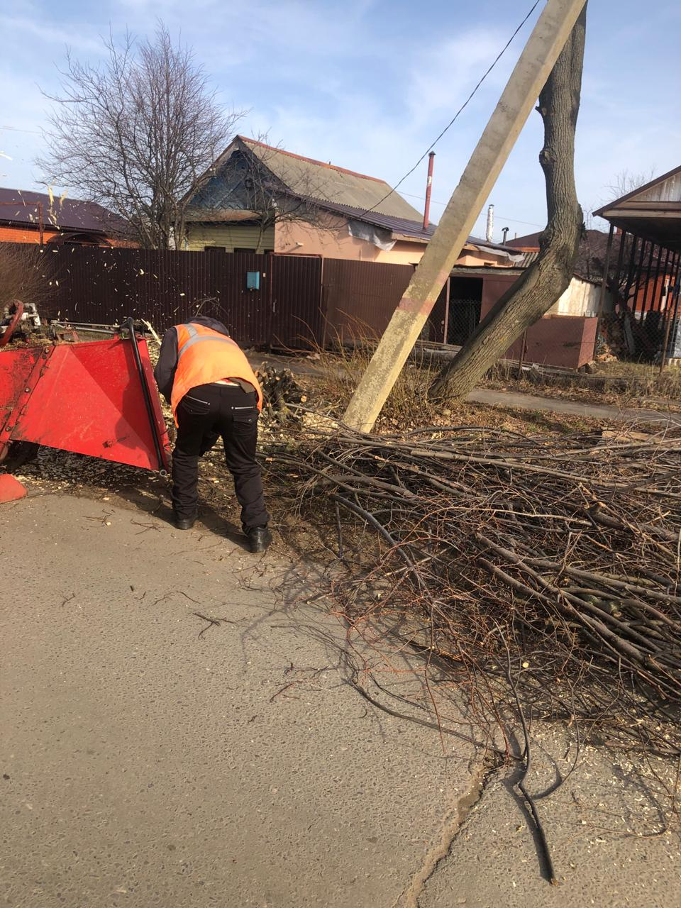

ул. Маяковского дробление кустов

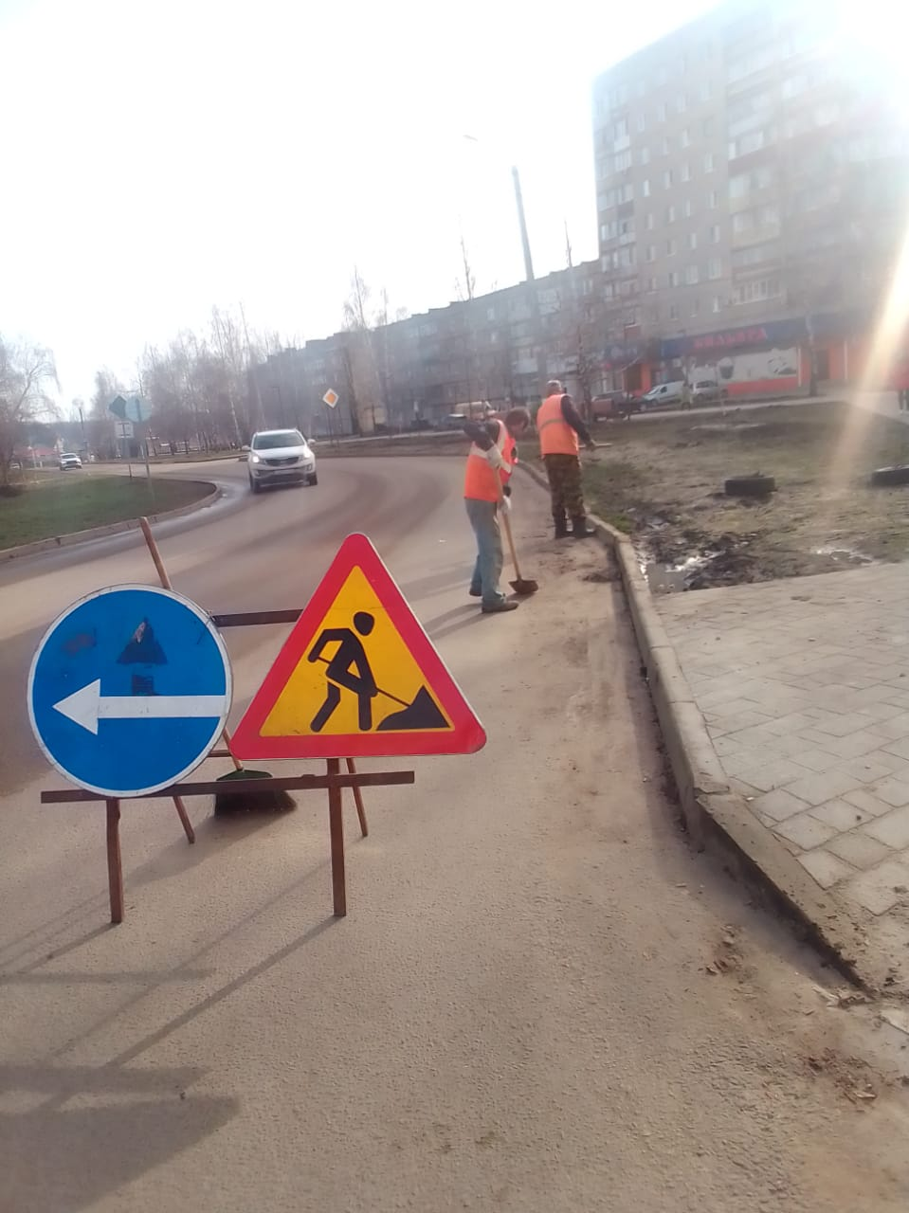

Уборка смета и грязи ул.Бульвар Горшкова.(от ул.Чапаева до ул.Юрасова)

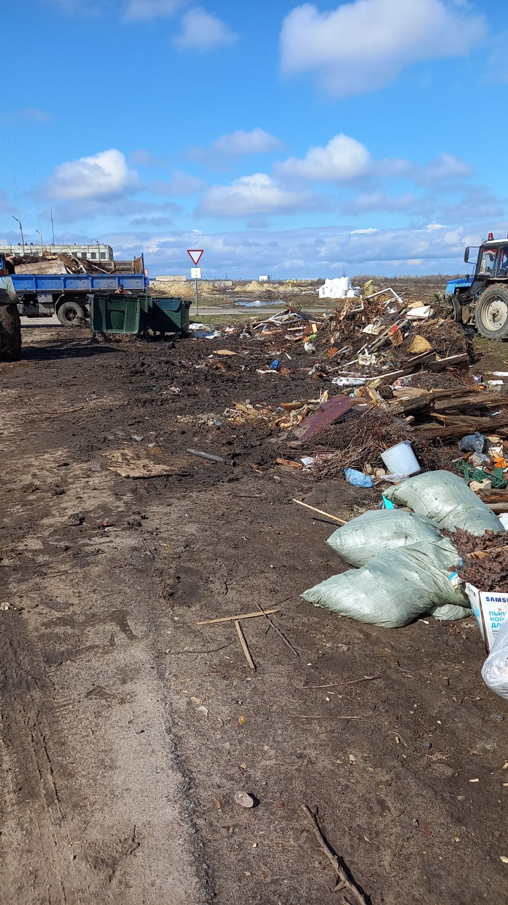

Уборка мусора Висмут

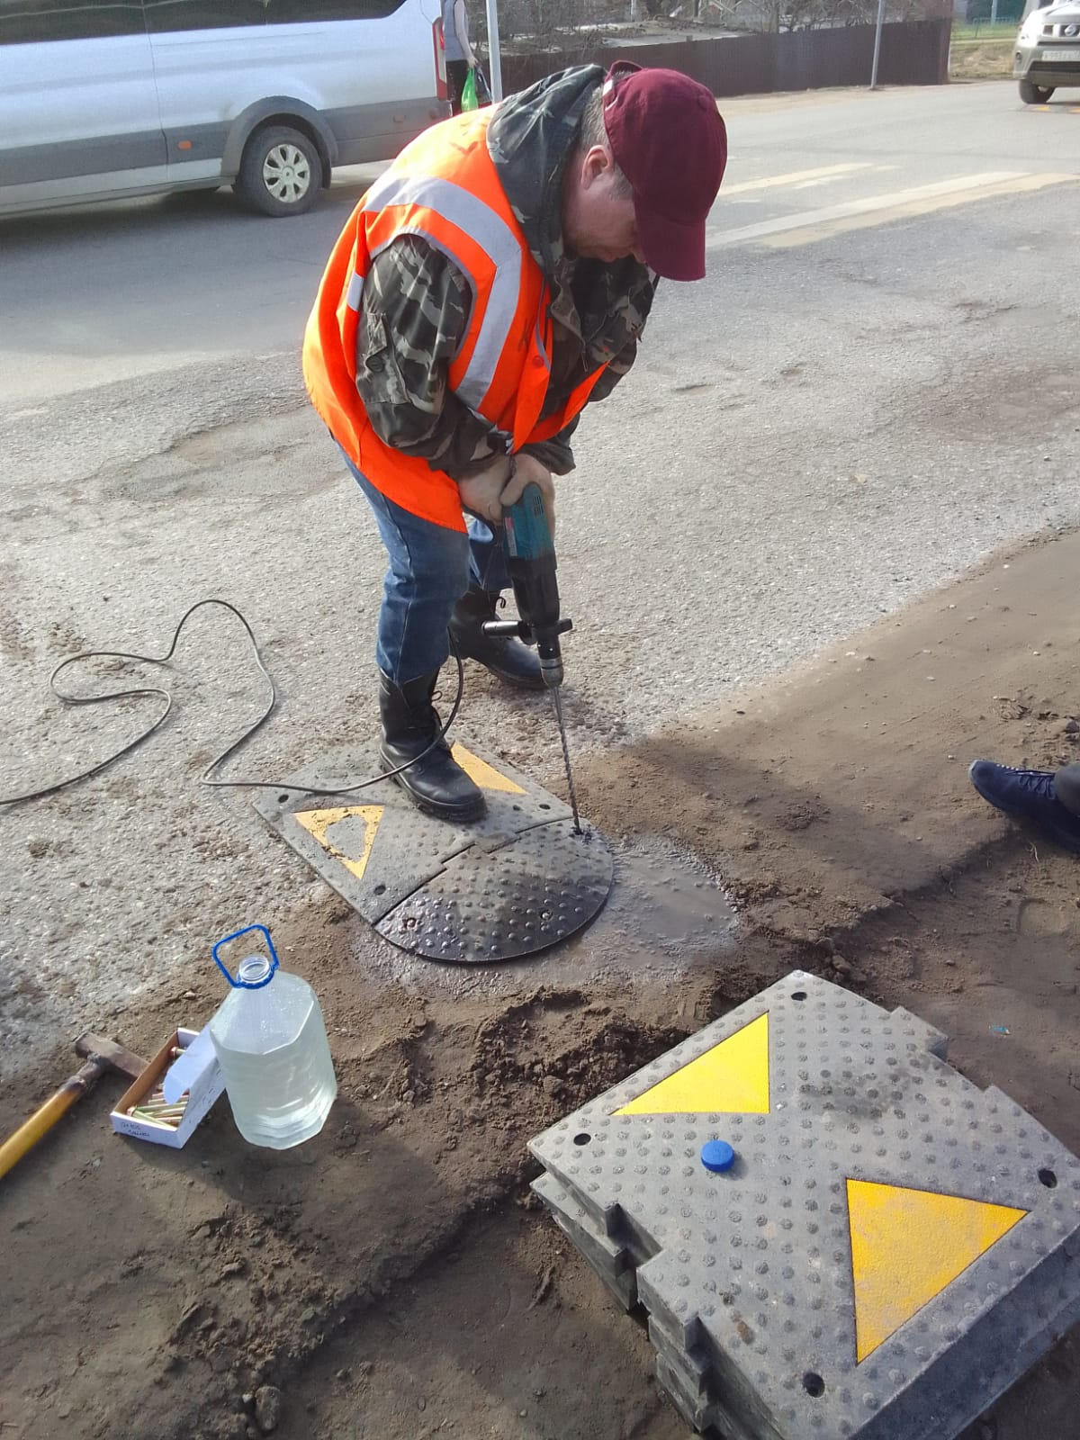

Установка ИДН по улице Карла Маркса